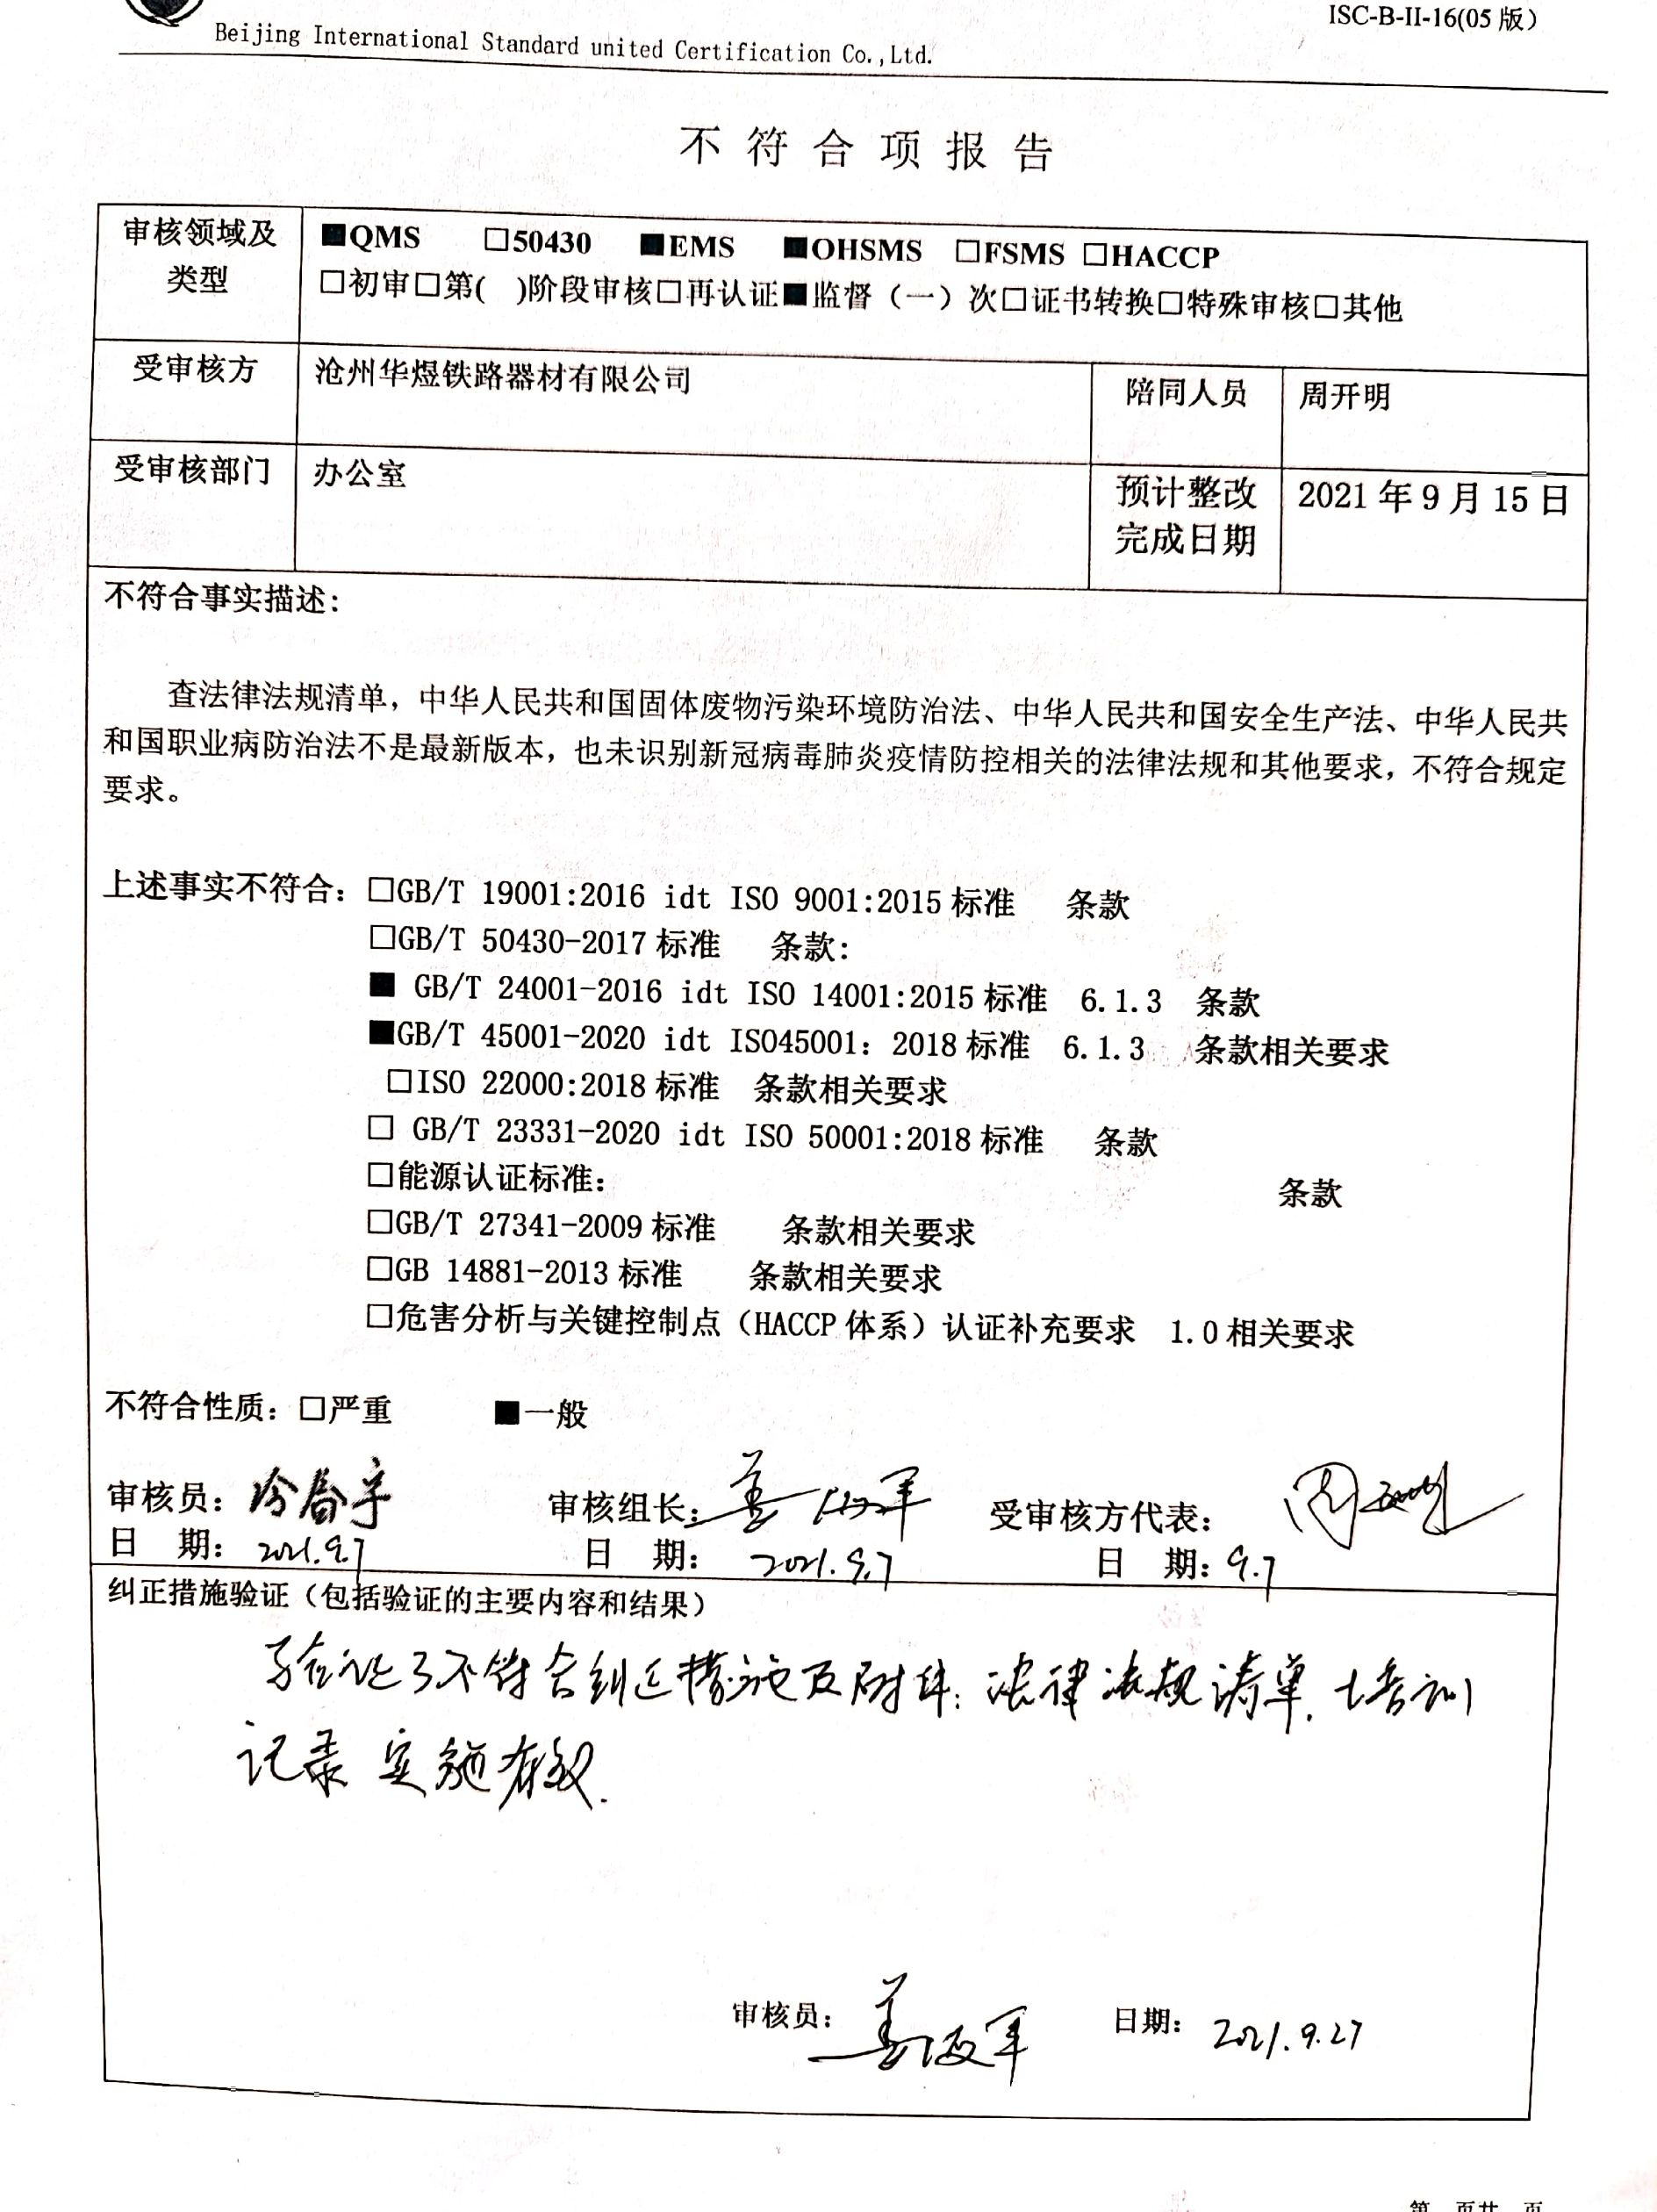
不 符 合 项 报 告
审核领域及类型 | ■QMS □50430 ■EMS ■OHSMS □FSMS □HACCP  □初审□第( )阶段审核□再认证■监督（一）次□证书转换□特殊审核□其他
受审核方 | 沧州华煜铁路器材有限公司 | 陪同人员 | 周开明
受审核部门 | 办公室 | 预计整改完成日期 | 2021年9月15日
不符合事实描述:

查法律法规清单，中华人民共和国固体废物污染环境防治法、中华人民共和国安全生产法、中华人民共和国职业病防治法不是最新版本，也未识别新冠病毒肺炎疫情防控相关的法律法规和其他要求，不符合规定要求。

上述事实不符合：□GB/T 19001:2016 idt ISO 9001:2015标准 条款
□GB/T 50430-2017标准 条款:
■ GB/T 24001-2016 idt ISO 14001:2015标准 6.1.3 条款
■GB/T 45001-2020 idt ISO45001：2018标准 6.1.3 条款相关要求
□ISO 22000:2018标准 条款相关要求
□ GB/T 23331-2020 idt ISO 50001:2018标准 条款
□能源认证标准： 条款
□GB/T 27341-2009标准 条款相关要求
□GB 14881-2013标准 条款相关要求
□危害分析与关键控制点（HACCP体系）认证补充要求 1.0相关要求

不符合性质：□严重 ■一般

审核员： 审核组长： 受审核方代表：
日 期： 日 期： 日 期：
纠正措施验证（包括验证的主要内容和结果）

审核员： 日期：
不符合项纠正措施表
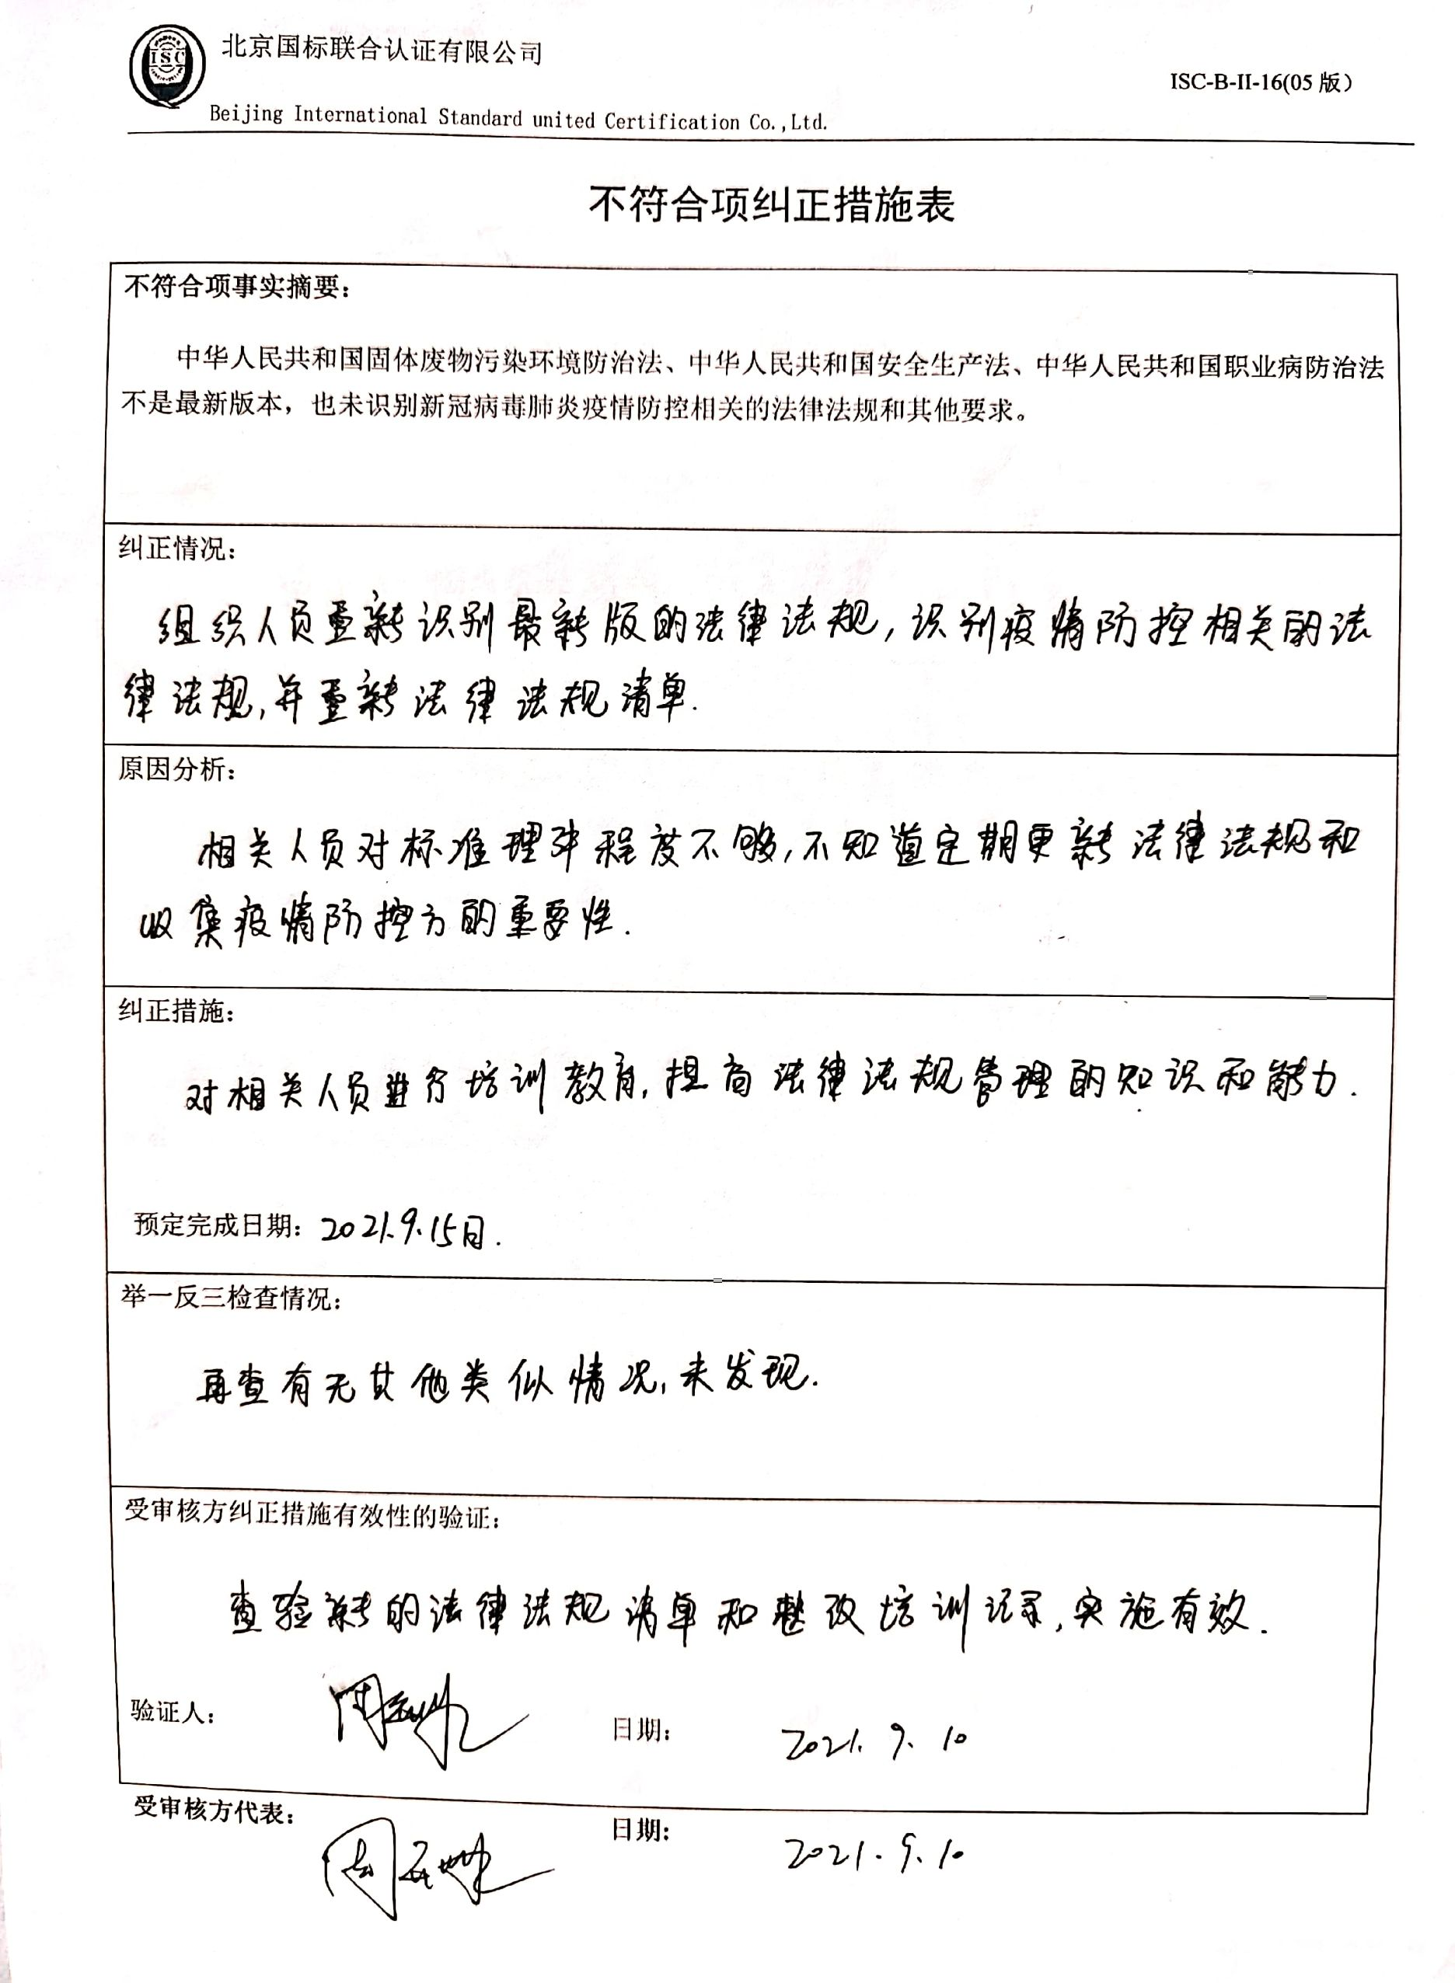
不符合项事实摘要：
中华人民共和国固体废物污染环境防治法、中华人民共和国安全生产法、中华人民共和国职业病防治法不是最新版本，也未识别新冠病毒肺炎疫情防控相关的法律法规和其他要求。

纠正情况：
组织人员重新识别最新版的法律法规，识别疫情防控相关的法律法规，并更新法律法规清单。

原因分析：
相关人员对标准理解程度不够，不知道定期更新法律法规和收集疫情防控方的重要性。
纠正措施：
对相关人员进行培训教育，提高法律法规管理的知识和能力。

预定完成日期：2021.9.15日
举一反三检查情况：

再查有无其他类似情况，未发现。
受审核方纠正措施有效性的验证：

查验新的法律法规清单和整改培训记录，实施有效。

验证人： 日期：
受审核方代表： 日期:

